**Лабораторна робота №4**

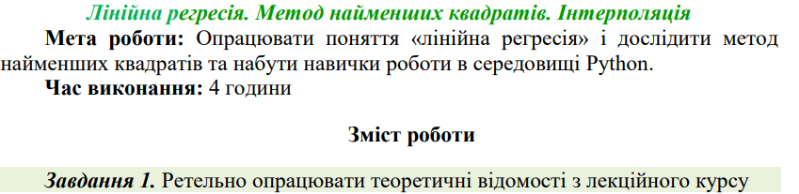

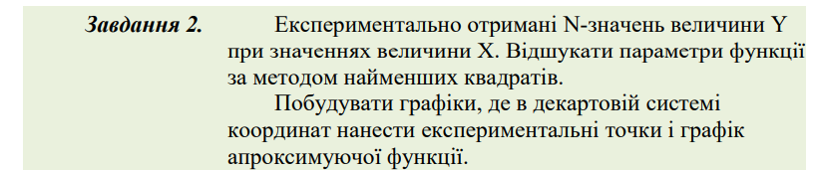

Варіант 17 = Варіант 2



Лістинг:

import numpy as np

import matplotlib.pyplot as plt

from scipy.optimize import curve_fit

X = np.array([-1, -1, 0, 1, 2, 3])

Y = np.array([-1, 0, 1, 1, 3, 5])

*def* linear_func(*x*, *a*, *b*):

    return *a* * *x* + *b*

params, _ = curve_fit(linear_func, X, Y)

a, b = params

X_smooth = np.linspace(X.min() - 5, X.max() + 5, 500)

Y_smooth = linear_func(X_smooth, a, b)

plt.figure(*figsize*=(8, 6))

plt.scatter(X, Y, *color*='blue', *s*=50, *edgecolor*='black', *label*='Експериментальні дані')

plt.plot(X_smooth, Y_smooth, *color*='red', *linewidth*=2, *label*=*f*'Апроксимація: Y = {a*:.2f*}X + {b*:.2f*}')

plt.xlabel('X (незалежна змінна)', *fontsize*=12)

plt.ylabel('Y (залежна змінна)', *fontsize*=12)

plt.title('Експериментальні точки та апроксимуюча пряма', *fontsize*=14)

plt.legend(*fontsize*=11)

plt.grid(True, *linestyle*='--', *alpha*=0.6)

plt.tight_layout()

plt.show()

Результат виконання роботи:

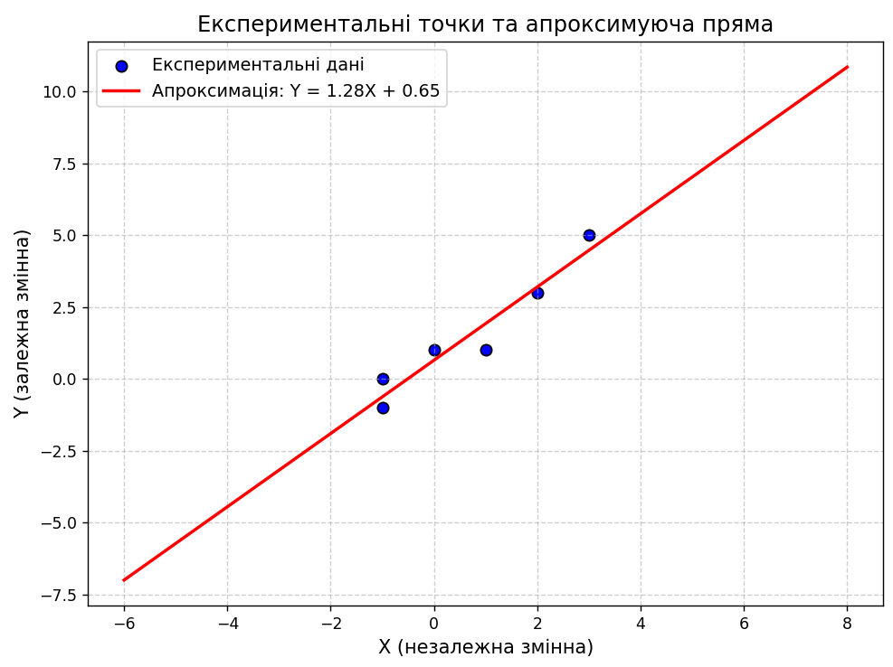

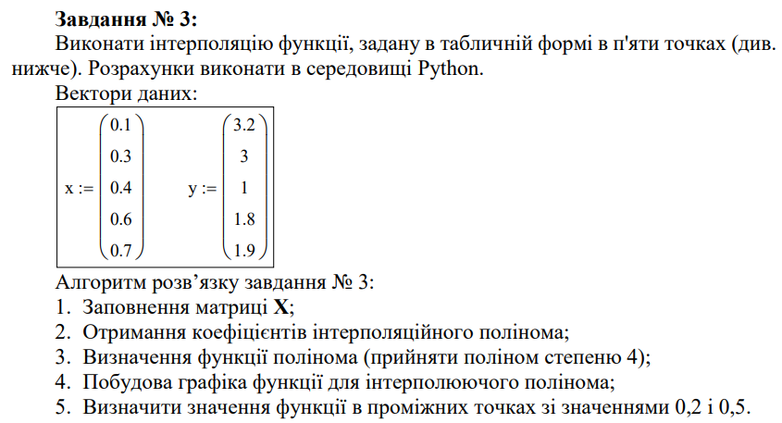

Лістинг:

import numpy as np

import matplotlib.pyplot as plt

x = np.array([0.1, 0.3, 0.4, 0.6, 0.7])

y = np.array([3.2, 3, 1, 1.8, 1.9])

coefficients = np.polyfit(x, y, 4)

polynomial = np.poly1d(coefficients)

y_02 = polynomial(0.2)

y_05 = polynomial(0.5)

print("Коефіцієнти полінома:", coefficients)

print(*f*"Значення функції в точці x = 0.2: {y_02*:.3f*}")

print(*f*"Значення функції в точці x = 0.5: {y_05*:.3f*}")

x_range = np.linspace(min(x) - 0.05, max(x) + 0.05, 500)

y_range = polynomial(x_range)

plt.figure(*figsize*=(8, 6))

plt.plot(x, y, 'o', *color*='blue', *markersize*=8, *label*='Табличні точки', *markeredgecolor*='black')

plt.plot(x_range, y_range, '-', *color*='red', *linewidth*=2, *label*='Інтерполяційний поліном')

plt.xlabel('x (незалежна змінна)', *fontsize*=12)

plt.ylabel('y (залежна змінна)', *fontsize*=12)

plt.title('Інтерполяція поліномом 4-го степеня', *fontsize*=14)

plt.legend(*fontsize*=11)

plt.grid(True, *linestyle*='--', *alpha*=0.6)

plt.tight_layout()

plt.show()

Результат виконання роботи:

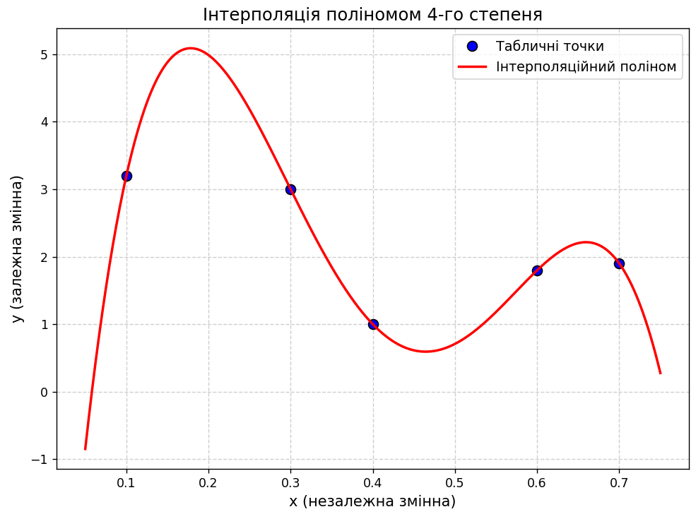

Git: <https://github.com/PavlenkoOks/AI>